***ORQUIDEAS***

Las orquídeas u orquidáceas ([nombre científico](https://es.wikipedia.org/wiki/Nombre_cient%C3%ADfico) Orchidaceae) son una [familia](https://es.wikipedia.org/wiki/Familia_(biolog%C3%ADa)) de plantas [monocotiledóneas](https://es.wikipedia.org/wiki/Monocotiled%C3%B3nea) que se distinguen por la complejidad de sus [flores](https://es.wikipedia.org/wiki/Flor) y por sus [interacciones ecológicas](https://es.wikipedia.org/wiki/Ecolog%C3%ADa) con los agentes [polinizadores](https://es.wikipedia.org/wiki/Polinizador) y con los [hongos](https://es.wikipedia.org/wiki/Hongo) con los que forman [micorrizas](https://es.wikipedia.org/wiki/Micorriza).

La familia comprende aproximadamente 25.000 (algunas fuentes informan de 30.000) [especies](https://es.wikipedia.org/wiki/Especies), y quizá otros 60.000 [híbridos](https://es.wikipedia.org/wiki/H%C3%ADbrido_(biolog%C3%ADa)) y variedades producidas por los [horticultores](https://es.wikipedia.org/wiki/Horticultura), por lo que resulta ser una de las familias con mayor riqueza de especies entre las angiospermas. Pueden ser reconocidas por sus [flores](https://es.wikipedia.org/wiki/Flor) de simetría fuertemente bilateral, en las que la pieza media del verticilo interno de tépalos —llamada labelo— está profundamente modificada, y el o los [estambres](https://es.wikipedia.org/wiki/Estambre) están fusionados al [estilo](https://es.wikipedia.org/wiki/Estilo_(bot%C3%A1nica)), al menos en la base.[1](https://es.wikipedia.org/?title=Orchidaceae#cite_note-APW-1)

Las orquídeas constituyen un grupo extremadamente diverso de plantas, que pueden tener desde unos pocos milímetros de longitud (ciertas especies de los géneros *[Bulbophyllum](https://es.wikipedia.org/wiki/Bulbophyllum" \o "Bulbophyllum)* y *[Platystele](https://es.wikipedia.org/wiki/Platystele" \o "Platystele)*) hasta constituir gigantescas agregaciones de varios cientos de kilogramos de peso (algunas especies de *[Grammatophyllum](https://es.wikipedia.org/wiki/Grammatophyllum" \o "Grammatophyllum)*) o presentar longitudes de hasta 13,4 m, como es el caso de*sábrala*, una orquídea recién descrita en [1999](https://es.wikipedia.org/wiki/1999) en el [Perú](https://es.wikipedia.org/wiki/Per%C3%BA).[2](https://es.wikipedia.org/?title=Orchidaceae#cite_note-Bennett-2) [3](https://es.wikipedia.org/?title=Orchidaceae#cite_note-FNA-3) Del mismo modo, las flores de las orquídeas varían en tamaño desde menos de 1 mm y difícilmente visibles a simple vista (*Platystele*) pasando por las grandes flores de 15 a 20 cm de diámetro en muchas especies de los géneros [*Paphiopedilum*](https://es.wikipedia.org/wiki/Paphiopedilum), [*Phragmipedium*](https://es.wikipedia.org/wiki/Phragmipedium) y [*Catleya*](https://es.wikipedia.org/wiki/Cattleya) hasta los 76 cm de las flores de[*Phragmipedium caudatum*](https://es.wikipedia.org/wiki/Phragmipedium_caudatum). La fragancia de sus flores no es menos variable, desde el delicado aroma de *Catleya* hasta el repulsivo hedor de las flores de ciertas especies de *Bulbophyllum* .[3](https://es.wikipedia.org/?title=Orchidaceae#cite_note-FNA-3)

***Orquídea abeja***

Su labelo imita al abdomen de una abeja hembra, atrayendo a abejas macho para que polinicen la flor. Sorprendente.

Las flores de esta especie de orquídea son únicas, no solo por su singular belleza, color y formas excepcionales, sino también por la efectividad que poseen para atraer insectos. Su labelo imita al abdomen de una abeja hembra, atrayendo a abejas macho para que polinicen la flor.

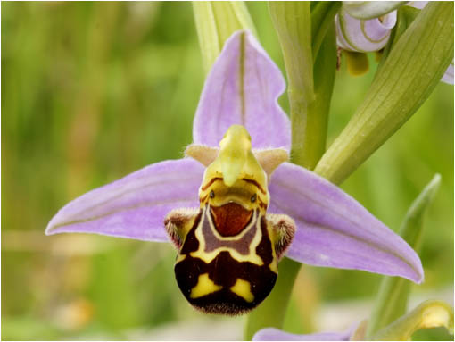

**ORQUIDEA DRACULA SIMIA**

Estas [orquídeas](http://es.wikipedia.org/wiki/Orqu%C3%ADdeas) forman en ramilletes desde un corto [rizoma](http://es.wikipedia.org/wiki/Rizoma_%28bot%C3%A1nica%29), con un paquete denso de tallos. No tienen [pseudobulbos](http://es.wikipedia.org/wiki/Pseudobulbo). Con cada tallo desarrolla una [hoja](http://es.wikipedia.org/wiki/Hoja) grande, delgada y [picuda](http://es.wikipedia.org/w/index.php?title=Picuda&action=edit&redlink=1) con una costilla media claramente definida. Estas hojas glabras de un color de verde oscuro a claro sustituyen las funciones del pseudobulbo ausente teniendo funciones de almacenamiento de nutrientes. Son puntiagudas con macro (punta breve).

Los tallos florales se desarrollan erectos. Se pueden encontrar entre las raíces de algunas especies epífitas, colgando debajo de la planta. Las flores terminales con largas espuelas tienen básicamente una forma triangular. Las flores se abren individualmente ó sucesivamente. Pero si hay más de un capullo floral en el racimo, abren entonces con largos intervalos. Estas flores tienen un aspecto extraño debido a los largos apéndices en cada [sépalo](http://es.wikipedia.org/wiki/S%C3%A9palo). Los [pétalos](http://es.wikipedia.org/wiki/P%C3%A9talo) son pequeños y gruesos.  
El [labio](http://es.wikipedia.org/wiki/Labelo) es pequeño y no visible. La parte basal y carnosa del labio (hipo hilo) es hendida. La parte terminal (epiciclo) es redondeada y cóncava. Los márgenes del [periantio](http://es.wikipedia.org/wiki/Periantio) a menudo son denticulares. Hay una bien desarrollada [columna](http://es.wikipedia.org/wiki/Columna_%28Bot%C3%A1nica%29) con dos [polinias](http://es.wikipedia.org/wiki/Polinia).

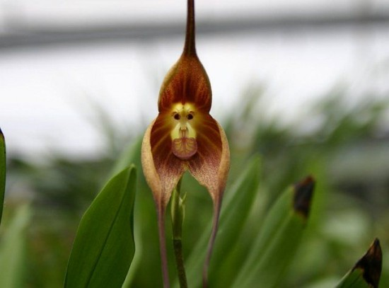

**ORQUIDEA GARZA**

Esta singular especie de orquídea  simula la forma de una garza o garceta en vuelo con increíble realismo. Son endémicas de China, Japón, Corea y Rusia.  Es terrestre, con un tallo delgado que posee de 3 a 7 hojas. Su flor es sencillamente fascinante.

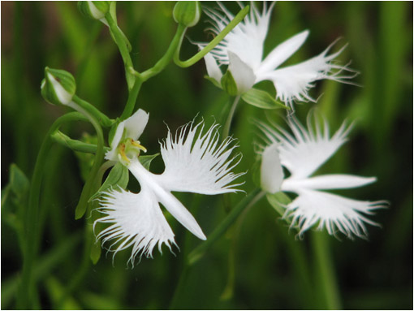

**ORQUIDEA PATO VOLADOR**

La [Caleana mejor](http://davesgarden.com/guides/pf/go/56952/), también llamada pato volador (Flint Duck Orchid) es una pequeña orquídea que florece en el sur de Australia. Esta planta terrestre ofrece una flor notable muy bella, parecida a un pato en vuelo.

Se la puede encontraren bosques en eucalipto ribereños o pantanosos y también en los matorrales y brezales cerca de la costa. La planta suele crecer hasta los 50 centímetros y sus flores tienen de 15 a 20 milímetros. Debido a su pequeño tamaño, es una planta difícil de observar en su hábitat natural.

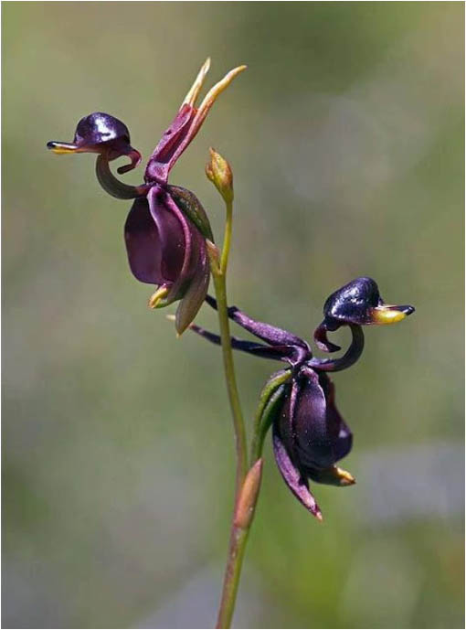

### [Orquídeas cabeza de pájaro](http://www.medioambiente.org/2013/01/orquideas-cabeza-de-pajaro.html)

[Phalaenopsis](http://es.wikipedia.org/wiki/Phalaenopsis) es el género de [orquídeas](http://es.wikipedia.org/wiki/Orchidaceae) más popular por su utilización cómo plantas ornamentales.

El género Phalaenopsis, originario del sudeste asiático, comprende a unas sesenta especies de orquídeas cuya forma se asemeja normalmente a las [mariposas](http://es.wikipedia.org/wiki/Mariposas). De entre esas 60 especies muchas de ellas son híbridos artificiales.

Algunas de las especies de [Phalaenopsis](http://es.wikipedia.org/wiki/Phalaenopsis) más que a mariposas parecen asemejarse a pájaros*.*

En estas imágenes pueden observarse algunos de esos ejemplares que recuerdan poderosamente la forma de la cabeza de las aves.

